CAMINO FACIL:

Creo un nuevo repositorio en github

Voy al gitKraken y sigo el proceso que dice la diapositiva subida al campus para la parte de CLONE

Una vez que termine de clonar el proyecto con el gritkraken me va a aparecer arriba de todo un boton que dice “initialize”. Tocar dicho boton.

Luego buscamos la carpeta que contenia nuestro proyecto, que teniamos localmente en la computadora (por ejemplo el proyecto de la “chiqui”). Nos copiamos esa carpeta y la pegamos dentro de la carpeta que el gitkraken nos creo cuando hizo el CLONE en la direccion de la computadora que nosotros le especificamos.

PASOS PARA SUBIR UN PROYECTO YA CREADO EN NUESTRA COMPU HACIA EL REPOSITORIO REMOTO:

aclaración: Si al ejecutar los comandos saliese un error de “no se reconoce comandos” entonces deberán descargarse desde google “descargar git para windows/linux/mac”

1) CREAR REPOSITORIO EN GITHUB

2) ABRIR MI PROYECTO EN EL INTELLI J

3) DEBAJO DE TODO EN LA CONSOLA DEL INTELLI J, ABRIR LA PESTAÑA QUE DICE "TERMINAL"

PEGAR LOS SIGUIENTES COMANDOS EN LA TERMINAL:

git init

git add .

git commit -m "first commit"

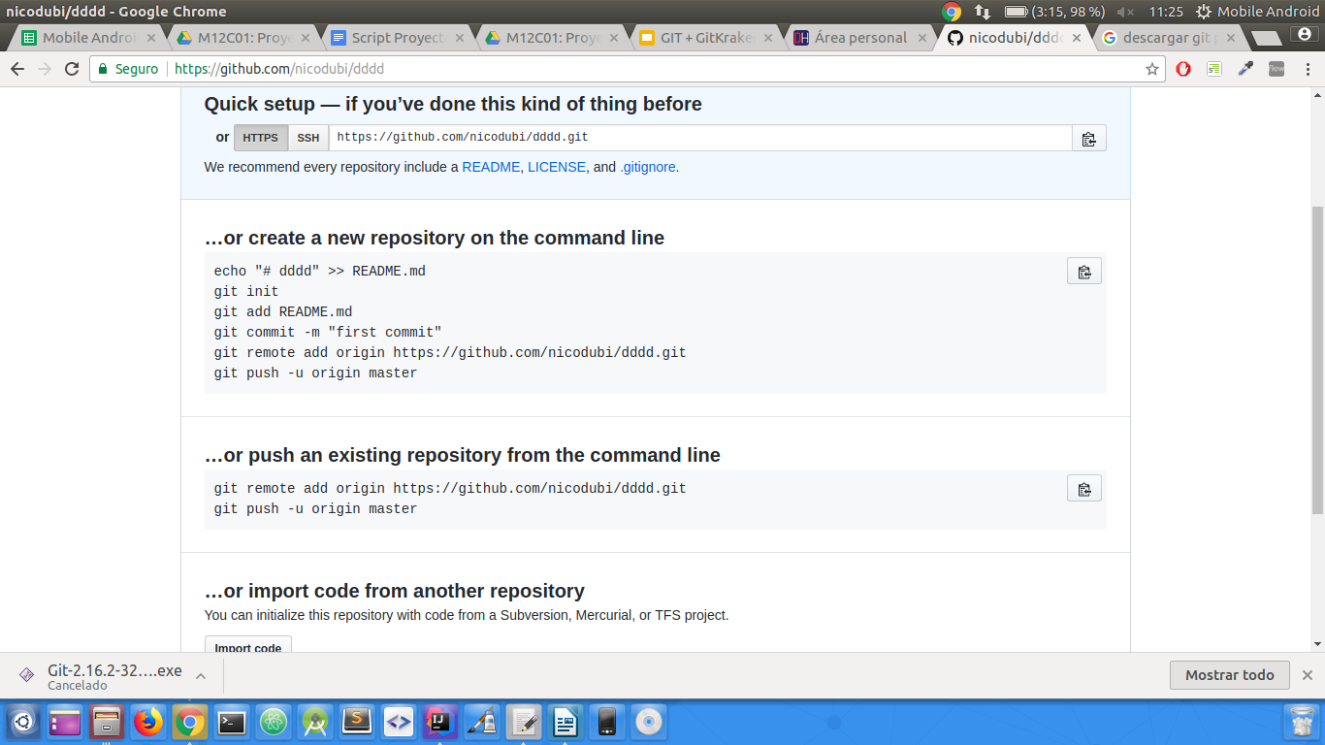

OJO AHORA!

//PARA LA LINEA DE ABAJO IRÁ LA RUTA QUE ME DIGA LA PAGINA DE GITHUB

git remote add origin https://github.com/nicodubi/dddd.git

git push -u origin master